UC01 - Đăng ký tài khoản
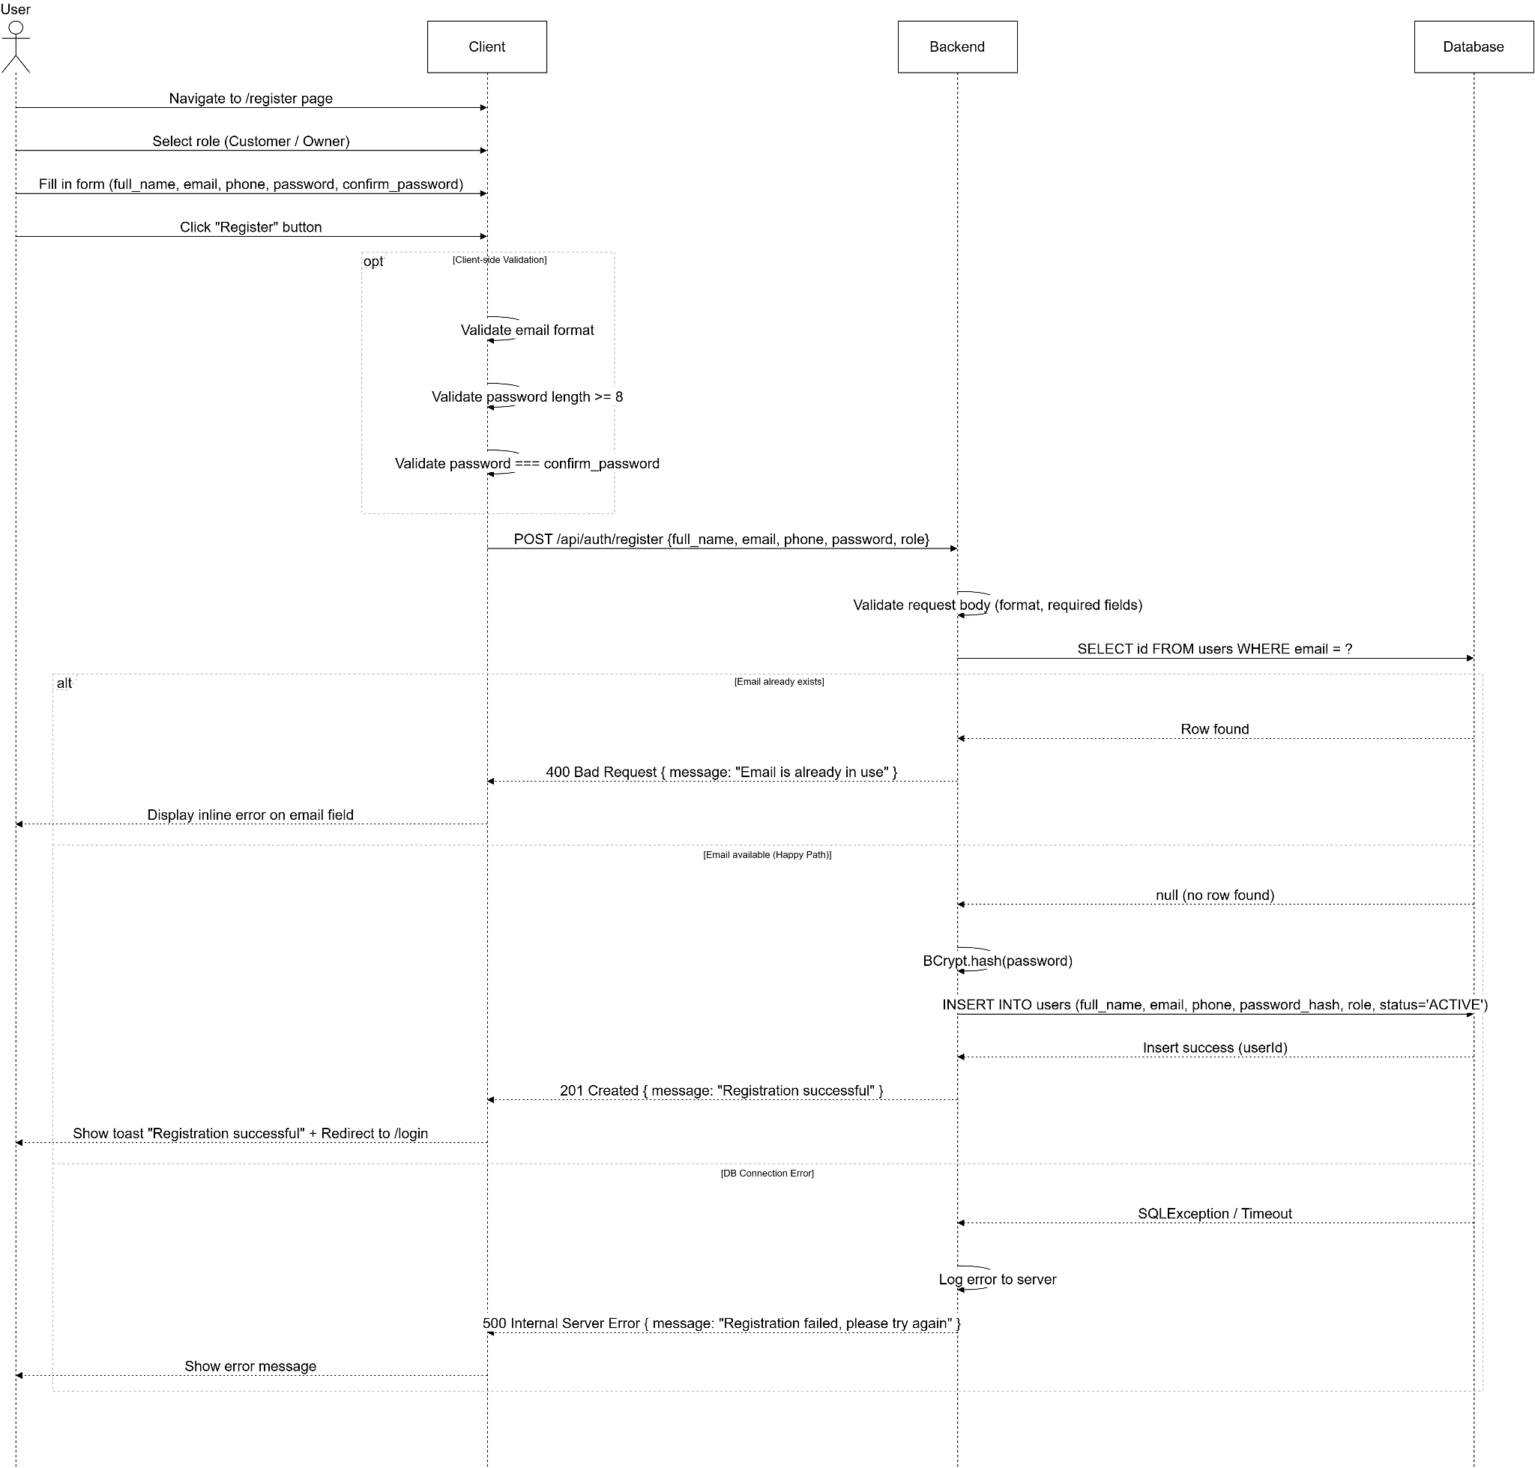
UC02 - Đăng nhập:
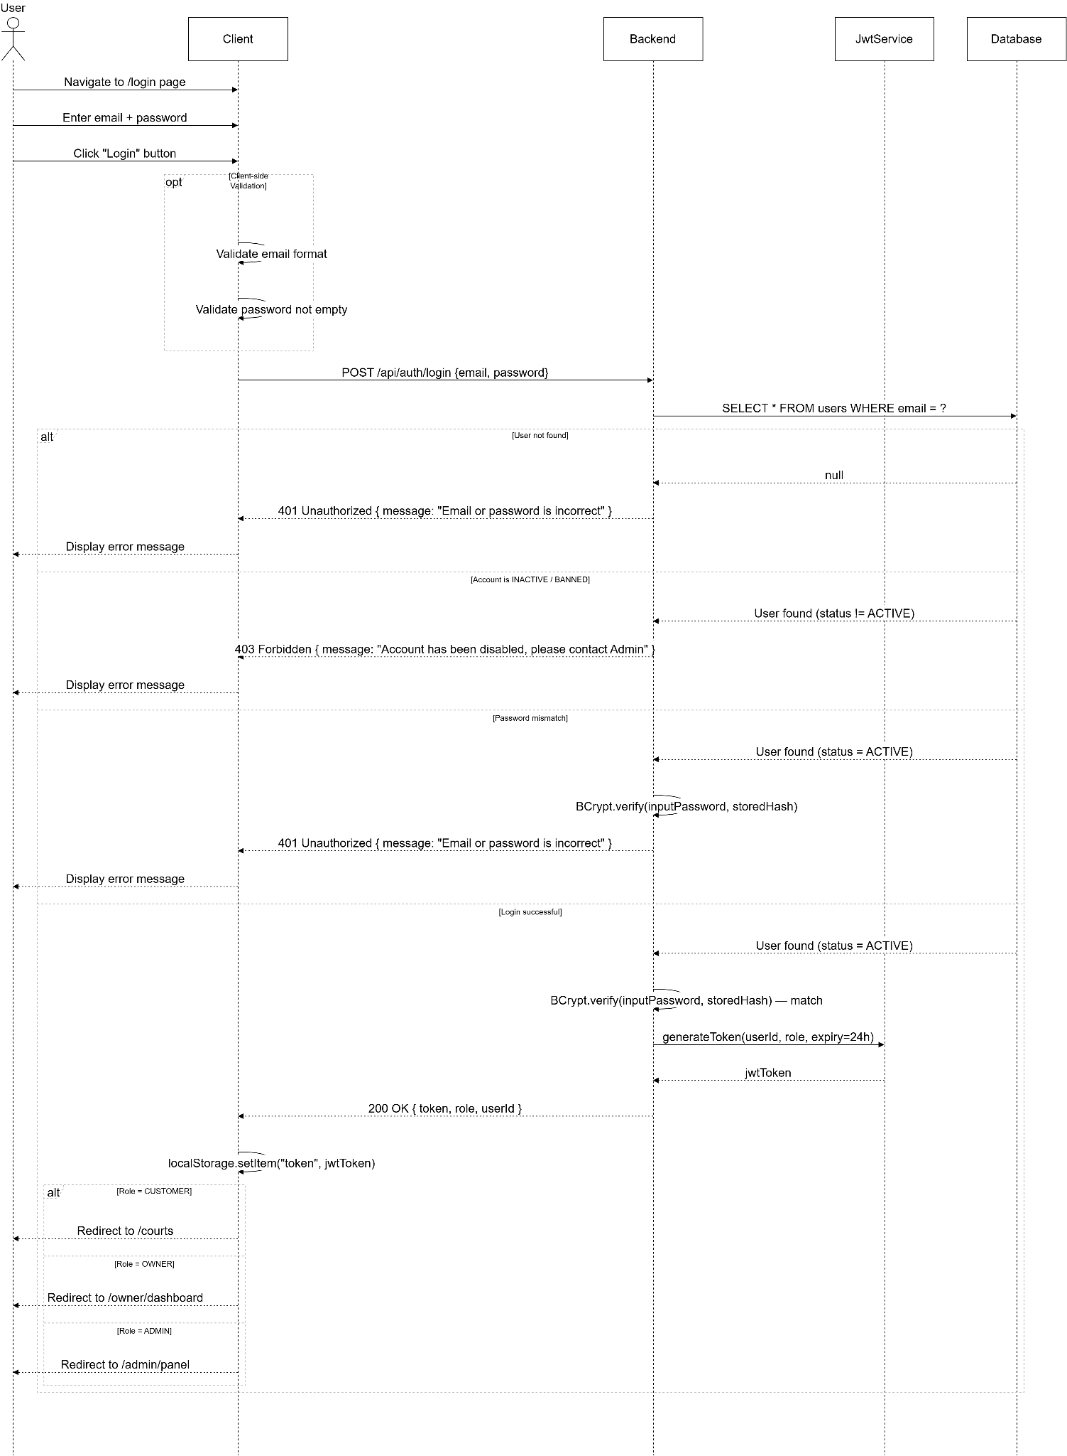
UC03 - Tìm kiếm
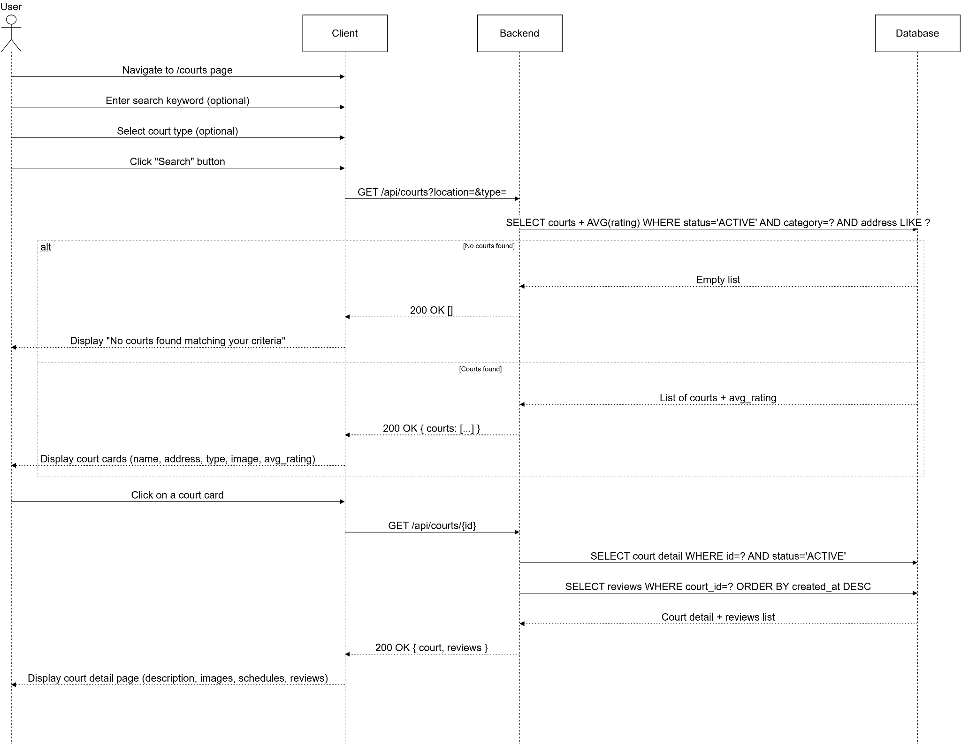
UC04 - Xem lịch và đặt sân:
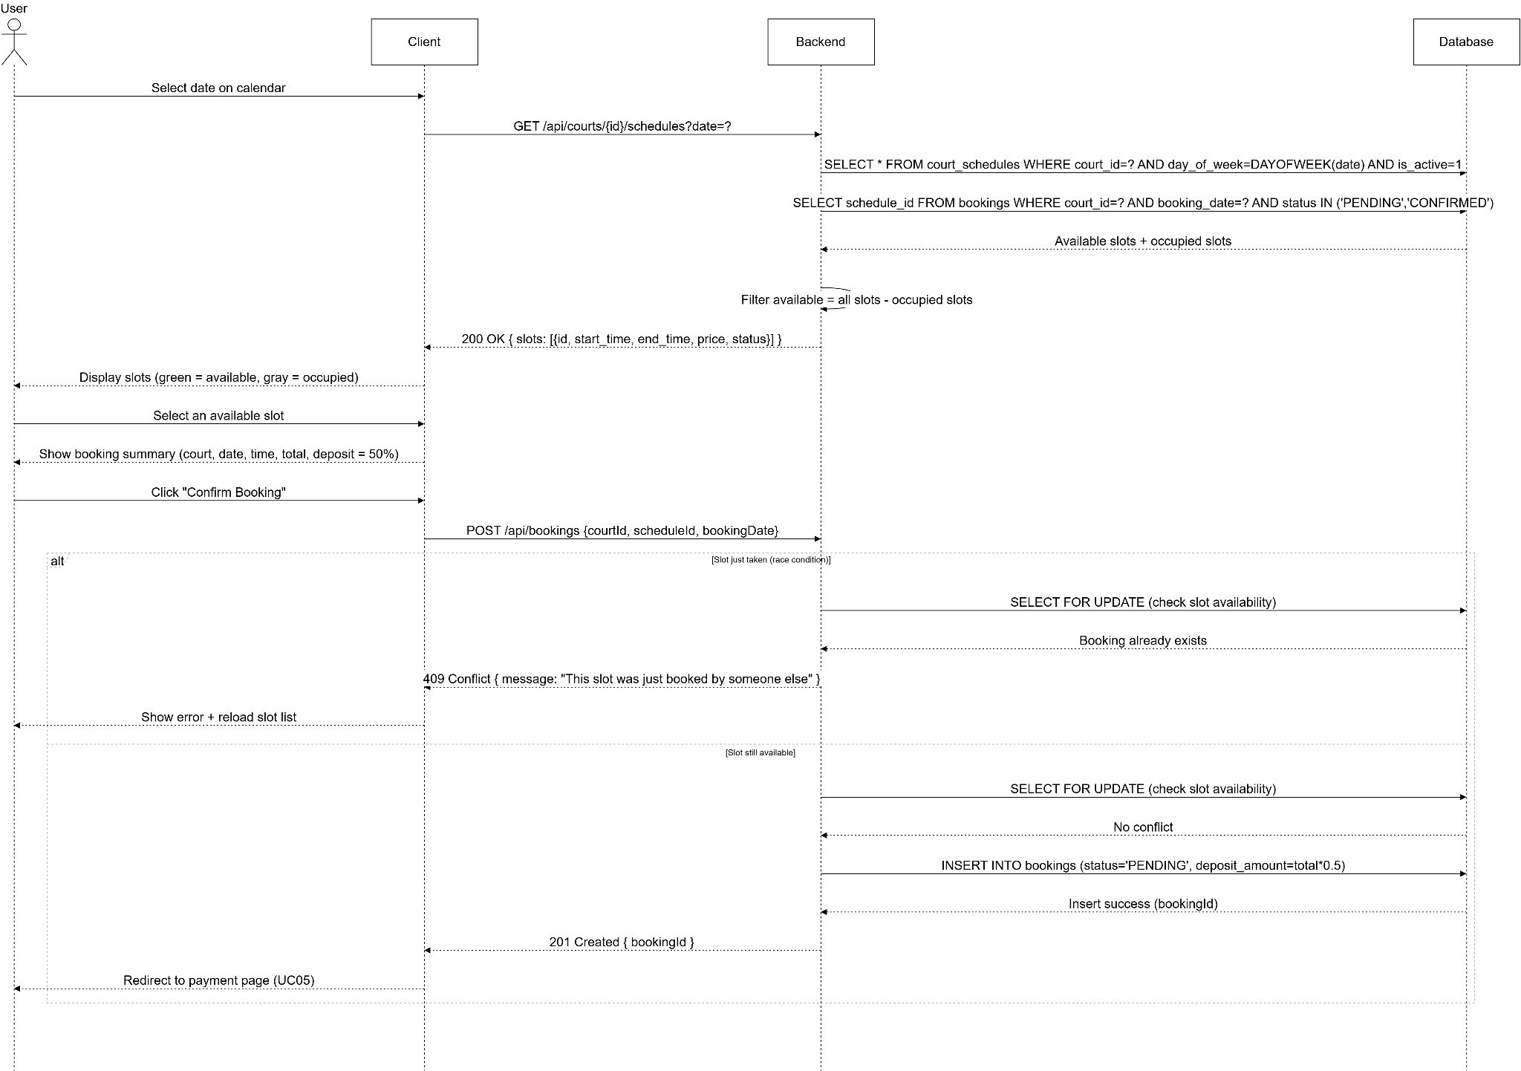
UC05 - Thanh toán
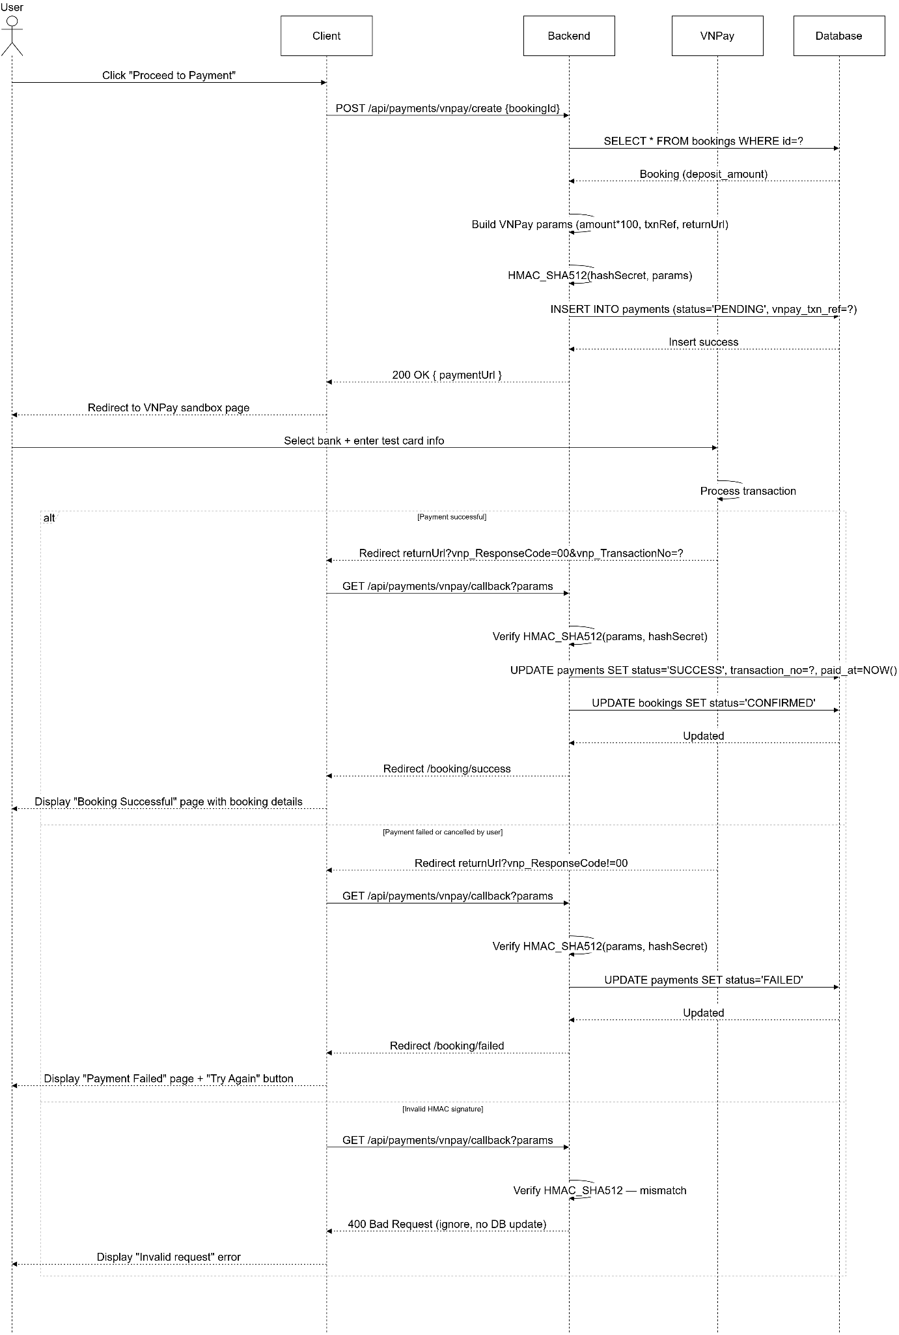
UC06 - Hủy và đổi lịch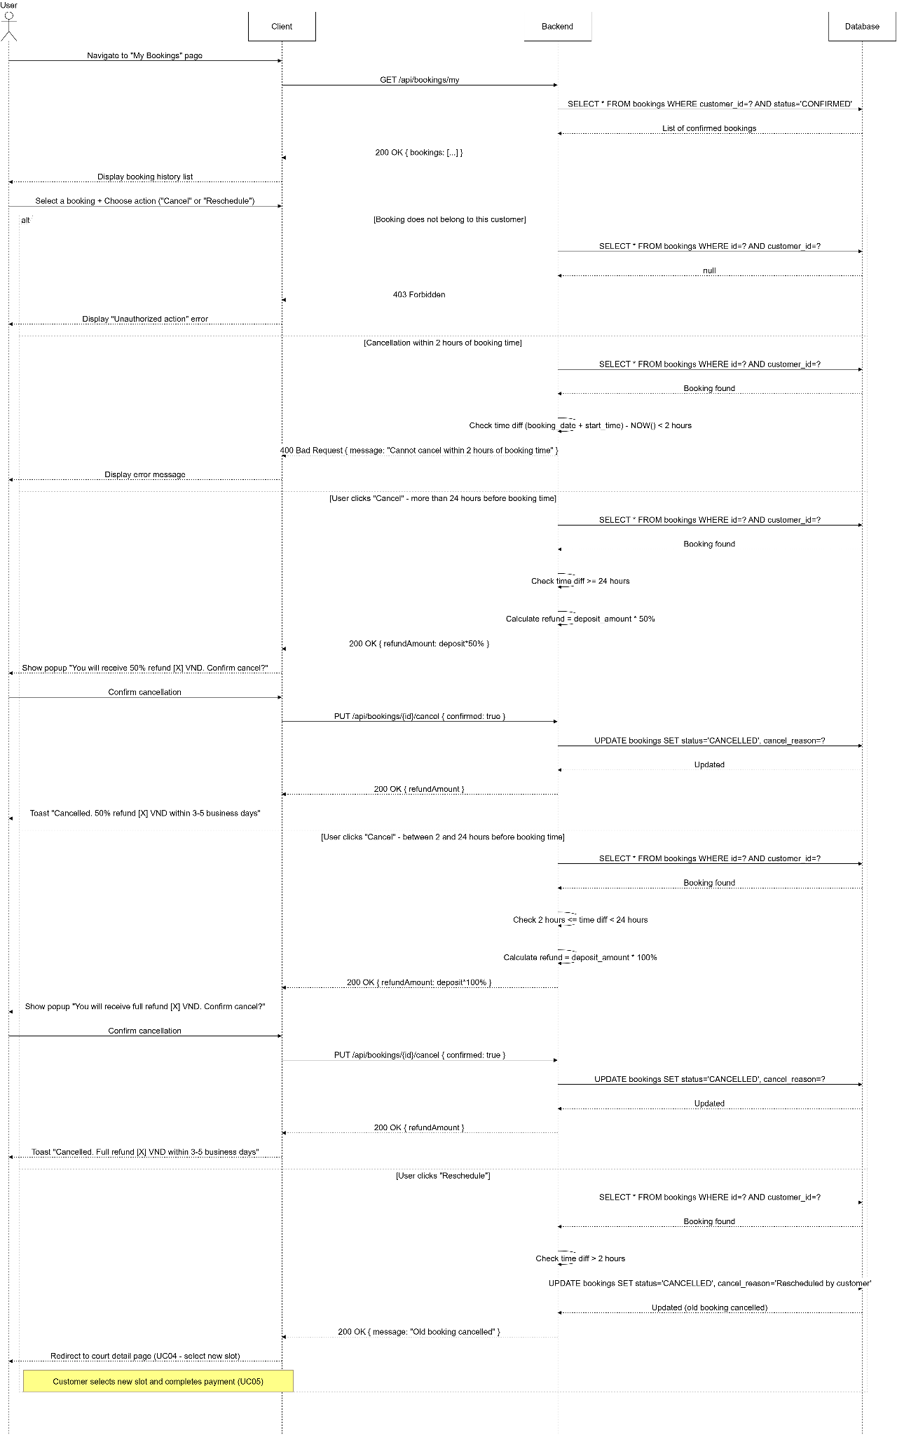
UC07 - Xac nhận Booking:
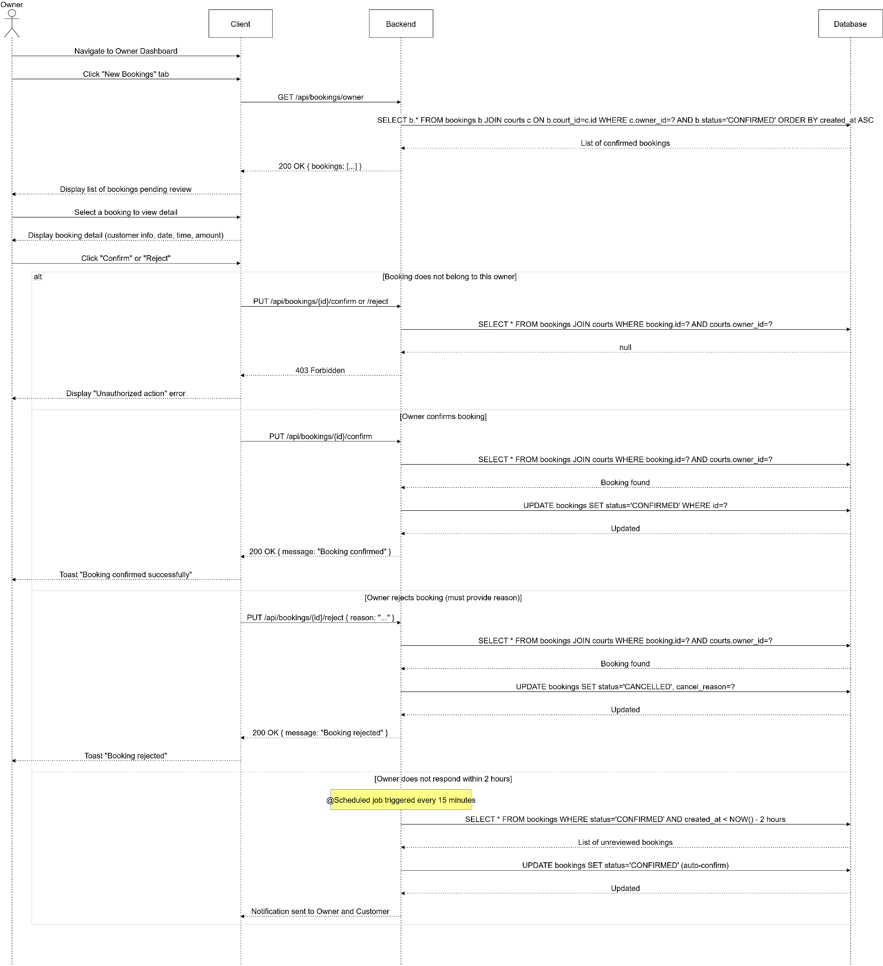
UC08 - Duyệt Sân Mới:
